西南石油大学

课 程 设 计 报 告

课程名称 数据库原理及应用
设计题目 个人博客系统数据库设计与实现
专 业 网络空间安全
班 级 1804
学 号 201831066415
姓 名 张泰焱
完成日期 2020.05.15

任 务 书
设计内容：
自拟一个应用场景，完成一个数据库应用系统中数据库部分的分析、设计与实现。
设计要求：
- 完成系统需求分析，数据库概念结构设计、逻辑结构设计、物理结构设计（如需）；
- 创建数据库，表结构、存储过程、触发器等数据库对象；
- 通过控制台操作数据库，实现各种增删改查操作；
- 场景复杂程度合理，设计的E-R图中的实体不少于4个，数据库表不少于5张。

指导教师： 刘小玲
2020 年 4 月

成绩评定表
学生姓名 |  |  | 学生学号
题目名称
评分项目 |  | 评价内涵 |  |  | 分值
1 | 需求分析 | 需求分析是否表达清晰准确 |  |  | 10
2 | 概念结构设计 | 概念结构设计是否合理，模型是否准确表达需求内容 |  |  | 25
3 | 逻辑结构设计 | 逻辑结构设计是否正确合理，表达是否清晰准确 |  |  | 25
4 | 实现及应用 | 数据库对象的创建是否准确无误，应用操作是否实现了需求的全部内容 |  |  | 40
成绩
指导教师签名： 年 月 日

目 录
目 录 I
1概述 1
1.1本设计的背景和意义 1
1.2数据库设计开发工具 1
2需求分析 2
2.1需求概述 2
简单概括拟开发系统的用途。 2
2.2功能需求 2
简要介绍有那些功能，后面的应用部分需要实现这些功能对应的数据库操作 2
2.3数据需求 2
3概念结构设计 3
3.1局部E-R图 3
3.2完整E-R图 3
4逻辑结构设计 4
4.1建立关系模式 4
4.2关系模式规范化处理(如需) 4
5数据库实现 5
5.1建立数据库 5
5.2数据表创建 5
5.3数据视图创建 5
5.4存储过程创建 5
5.5数据触发器创建 5
6数据库应用实现 6
6.1****查询实现 6
6.2***查询实现 6
6.3***删除实现 6
6.4***统计实现 6
7总结 7

1概述

1.1本设计的背景和意义
我还记得，在大一暑假的某天，同往常一样的在团队解决着某个bug，不停地问度娘，很巧的碰到了一个大佬在他的博客中完美的记录了我的bug的解决方案，随后我又看了看他写的其他博客文章，还是我们团队学长，emmm，大我两个年级。觉得都非常的不错，并且同时也被他博客网站的简约清新吸引，也就在那刻，心中埋下了准备自己搭建myblog的种子…此博客系统为自己开发,也已经运行了大半年了,为我平时记录学习和生活的点滴提供了帮助.
由于服务器80端口用于了其他项目
博客地址迁移到了2020端口
www.ztyblogs.com:2020

1.2数据库设计开发工具
本设计采用的数据开发工具为mysql8,navicat

2需求分析

2.1需求概述
这是一个简单的个人博客系统，个人练手。完成会部署到云服务器作为记录自己生活学习的点点滴滴的一个工具。

2.2功能需求
- 博客主页
博客汇总,列表形式展示(附上发布日期,文章分类及摘要)
能够分类形式查看文章列表
查找文章(采用locate函数)
友情链接
以时间归档
个人介绍
- 后台管理
记录
文章管理
- 展示文章列表
- 对文章进行编辑修改和删除
文章发布
- 前端使用富文本编辑器向后端传值,所以我们这只需要保存文章内容和其他信息(包含分类,封面图等)
分类管理:增加删除修改分类
友情链接
- 增加友情链接
- 删除友情链接
查看用户留言
1.回复

简要介绍有那些功能，后面的应用部分需要实现这些功能对应的数据库操作

2.3数据需求

需要对博文等内容进行管理
- 博客需要的信息有博客id(做主键),标题,摘要,浏览量,封面图,创建时间,修改时间.
- 博客内容需要主键id,博客id(做外键),内容(存入html),创建时间,修改时间
- 文章评论需要的信息有评论id,回复者id,评论文章id,内容,创建时间,修改时间
- 文章评论回复需要id(主键),评论id(外键),评论者id(外键),回复者id,回复内容,创建时间,修改时间
- 文章分类需要分类id,分类名,分类下文章数,创建时间,修改时间
- 博客信息与博客内容有一对一关系,插入时需要事务管理
- 评论与文章有多对一关系,评论与回复有一对多关系
- 分类与文章有多对一关系,需要使用关联表

3概念结构设计

3.1局部E-R图

3.2完整E-R图

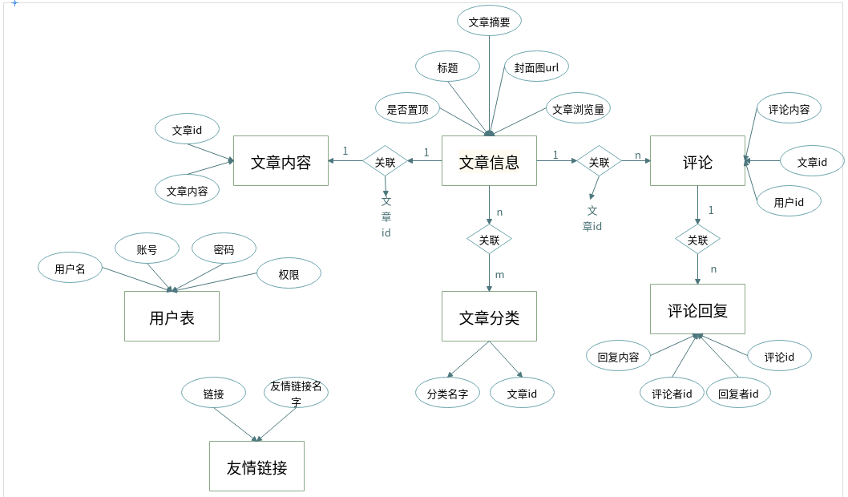

4逻辑结构设计

4.1建立关系模式
根据概念结构设计，可转换得到如下关系模式：
表1 user表 存放用户信息
列名 | 数据类型 | 允许为空 | 主键 | 外键 | CHECK约束 | 备注
id | bigint | × | √ |  |  | 主键
username | varchar× |  |  |  | 用户名
nickname | varchar | × |  |  |  | 昵称
password | varchar | × |  |  |  | 密码
role | int | × |  |  |  | 权限
gmt_create | datetime |  |  |  |  | 创建时间
gmt_modified | datetime |  |  |  |  | 修改时间

表2 tbl_article_info文章信息表
列名 | 数据类型 | 允许为空 | 主键 | 外键 | CHECK约束 | 备注
id | bigint | × | √ |  |  | 主键
title | varchar | × |  |  |  | 标题
introduction | varchar | × |  |  |  | 文章摘要
is_top | tinyint | × |  |  |  | 是否置顶
views | int | × |  |  |  | 浏览量
p_url | varchar | × |  |  |  | 封面图url
gmt_create | datetime |  |  |  |  | 创建时间
gmt_modified | datetime |  |  |  |  | 修改时间

表3 tbl_article_content 文章内容表
列名 | 数据类型 | 允许为空 | 主键 | 外键 | CHECK约束 | 备注
id | bigint | × | √ |  |  | 主键
article_id | bigint | × |  | √ |  | 文章信息id
content | longtext | × |  |  |  | 文章内容
gmt_create | datetime |  |  |  |  | 创建时间
gmt_modified | datetime |  |  |  |  | 修改时间

表4 comment 评论表
列名 | 数据类型 | 允许为空 | 主键 | 外键 | CHECK约束 | 备注
id | bigint | × | √ |  |  | 主键
article_id | bigint | × |  | √ |  | 文章id
user_id | bigint | × |  | √ |  | 用户id
content | text | × |  |  |  | 评论内容
gmt_create | datetime |  |  |  |  | 创建时间
gmt_modified | datetime |  |  |  |  | 修改时间

表5 comment_reply 回复评论表
列名 | 数据类型 | 允许为空 | 主键 | 外键 | CHECK约束 | 备注
id | bigint | × | √ |  |  | 主键
comment_id | bigint | × |  | √ |  | 回复评论id
user_id | bigint | × |  | √ |  | 用户id
replyuser_id | bigint | × |  | √ |  | 回复评论者id
content | varchar | × |  |  |  | 回复内容
gmt_create | datetime |  |  |  |  | 创建时间
fmt_modified | datetime |  |  |  |  | 修改时间

表6 分类表 tbl_sort_info
列名 | 数据类型 | 允许为空 | 主键 | 外键 | CHECK约束 | 备注
id | bigint | × | √ |  |  | 主键
sort_name | varchar | × |  |  |  | 分类名
number | int | × |  |  |  | 分类下的文章数量
gmt_create | datetime |  |  |  |  | 创建时间
gmt_modified | datetime |  |  |  |  | 修改时间

表7 tbl_article_sort 文章分类表
列名 | 数据类型 | 允许为空 | 主键 | 外键 | CHECK约束 | 备注
id | bigint | × | √ |  |  | 主键
sort_id | bigint | × |  | √ |  | 外键
article_id | bigint | × |  | √ |  | 外键
gmt_create | datetime |  |  |  |  | 创建时间
gmt_modified | datetime |  |  |  |  | 修改时间

表8 links 友情链接表
列名 | 数据类型 | 允许为空 | 主键 | 外键 | CHECK约束 | 备注
id | bigint | × | √ |  |  | 主键
link | varchar | × |  |  |  | 友情链接
blog_name | varchar | × |  |  |  | 友情链接名字
gmt_create | datetime |  |  |  |  | 创建时间
gmt_modified | datetime |  |  |  |  | 修改时间

4.2关系模式规范化处理
分析关系模式是否达到第三范式，如果没达到，将其分解为达到第三范式要求；如果需要反规范化处理，则进行反规范化处理。

5数据库实现

5.1建立数据库
CREATE DATABASE blog;

5.2数据表创建
1.创建用户表
CREATE TABLE `user` (
`id` bigint NOT NULL AUTO_INCREMENT COMMENT '主键id',
`username` varchar(64) NOT NULL COMMENT '用户名',
`nickname` varchar(64) CHARACTER SET utf8mb4 COLLATE utf8mb4_0900_ai_ci NOT NULL COMMENT '昵称',
`password` varchar(64) CHARACTER SET utf8mb4 COLLATE utf8mb4_0900_ai_ci NOT NULL COMMENT '密码',
`role` int NOT NULL COMMENT '权限(0普通用户 1管理员 2超级管理员)',
`gmt_create` datetime DEFAULT NULL COMMENT '创建时间',
`gmt_modified` datetime DEFAULT NULL ON UPDATE CURRENT_TIMESTAMP COMMENT '修改时间',
PRIMARY KEY (`id`)
) ENGINE=InnoDB AUTO_INCREMENT=2 DEFAULT CHARSET=utf8mb4 COLLATE=utf8mb4_0900_ai_ci;
2.创建文章信息表
CREATE TABLE `tbl_article_info` (
`id` bigint NOT NULL AUTO_INCREMENT COMMENT '主键',
`title` varchar(64) CHARACTER SET utf8mb4 COLLATE utf8mb4_0900_ai_ci NOT NULL COMMENT '标题',
`introduction` varchar(64) CHARACTER SET utf8mb4 COLLATE utf8mb4_0900_ai_ci NOT NULL COMMENT '文章摘要',
`is_top` tinyint(1) NOT NULL DEFAULT '0' COMMENT '是否置顶',
`views` bigint NOT NULL COMMENT '浏览量',
`gmt_create` datetime DEFAULT NULL COMMENT '创建时间',
`gmt_modified` datetime DEFAULT NULL ON UPDATE CURRENT_TIMESTAMP COMMENT '修改时间',
`p_url` varchar(64) NOT NULL COMMENT '封面图url',
PRIMARY KEY (`id`)
) ENGINE=InnoDB AUTO_INCREMENT=2 DEFAULT CHARSET=utf8mb4 COLLATE=utf8mb4_0900_ai_ci;
3.创建文章内容表
CREATE TABLE `tbl_article_content` (
`id` bigint NOT NULL AUTO_INCREMENT COMMENT '主键',
`article_id` bigint NOT NULL COMMENT '外键',
`content` longtext CHARACTER SET utf8mb4 COLLATE utf8mb4_0900_ai_ci NOT NULL,
`gmt_create` datetime DEFAULT NULL,
`gmt_modified` datetime DEFAULT NULL ON UPDATE CURRENT_TIMESTAMP,
PRIMARY KEY (`id`),
KEY `article_id` (`article_id`),
CONSTRAINT `article_id` FOREIGN KEY (`article_id`) REFERENCES `tbl_article_info` (`id`)
) ENGINE=InnoDB DEFAULT CHARSET=utf8mb4 COLLATE=utf8mb4_0900_ai_ci;
4.创建评论表
CREATE TABLE `comment` (
`id` bigint NOT NULL AUTO_INCREMENT COMMENT '主键',
`article_id` bigint NOT NULL COMMENT '文章id',
`user_id` bigint NOT NULL COMMENT '用户id',
`content` text CHARACTER SET utf8mb4 COLLATE utf8mb4_0900_ai_ci NOT NULL COMMENT '评论内容',
`prase_count` int DEFAULT NULL COMMENT '点赞数',
`gmt_create` datetime DEFAULT NULL COMMENT '创建时间',
`gmt_modified` datetime DEFAULT NULL ON UPDATE CURRENT_TIMESTAMP COMMENT '修改时间',
PRIMARY KEY (`id`)
) ENGINE=InnoDB DEFAULT CHARSET=utf8mb4 COLLATE=utf8mb4_0900_ai_ci;
5.创建评论回复表
CREATE TABLE `comment_reply` (
`id` bigint NOT NULL AUTO_INCREMENT COMMENT '主键',
`comment_id` bigint NOT NULL COMMENT '外键',
`user_id` bigint NOT NULL COMMENT '外键',
`replyuser_id` bigint NOT NULL COMMENT '外键',
`content` varchar(255) CHARACTER SET utf8mb4 COLLATE utf8mb4_0900_ai_ci NOT NULL COMMENT '回复内容',
`gmt_create` datetime DEFAULT NULL,
`fmt_modified` datetime DEFAULT NULL ON UPDATE CURRENT_TIMESTAMP,
PRIMARY KEY (`id`),
KEY `comment_id` (`comment_id`),
CONSTRAINT `comment_id` FOREIGN KEY (`comment_id`) REFERENCES `comment` (`id`)
) ENGINE=InnoDB DEFAULT CHARSET=utf8mb4 COLLATE=utf8mb4_0900_ai_ci;
6.创建分类表
CREATE TABLE `tbl_sort_info` (
`id` bigint NOT NULL AUTO_INCREMENT,
`sort_name` varchar(20) NOT NULL,
`number` int NOT NULL DEFAULT '0',
`gmt_create` datetime DEFAULT NULL,
`gmt_modified` datetime DEFAULT NULL ON UPDATE CURRENT_TIMESTAMP,
PRIMARY KEY (`id`)
) ENGINE=InnoDB DEFAULT CHARSET=utf8mb4 COLLATE=utf8mb4_0900_ai_ci;
7.文章分类联系表
CREATE TABLE `tbl_article_sort` (
`id` bigint NOT NULL AUTO_INCREMENT COMMENT '主键',
`sort_id` bigint NOT NULL COMMENT '外键',
`article_id` bigint NOT NULL COMMENT '外键',
`gmt_create` datetime DEFAULT NULL COMMENT '创建时间',
`gmt_modified` datetime DEFAULT NULL COMMENT '修改时间',
PRIMARY KEY (`id`),
KEY `sort_id` (`sort_id`),
CONSTRAINT `sort_id` FOREIGN KEY (`sort_id`) REFERENCES `tbl_sort_info` (`id`)
) ENGINE=InnoDB DEFAULT CHARSET=utf8mb4 COLLATE=utf8mb4_0900_ai_ci;
8.友情链接表
CREATE TABLE `links` (
`id` bigint NOT NULL,
`link` varchar(64) NOT NULL,
`blog_name` varchar(64) NOT NULL,
`gmt_create` datetime DEFAULT NULL,
`gmt_modified` datetime DEFAULT NULL ON UPDATE CURRENT_TIMESTAMP,
PRIMARY KEY (`id`)
) ENGINE=InnoDB DEFAULT CHARSET=utf8mb4 COLLATE=utf8mb4_0900_ai_ci;

5.3数据视图创建
1.查看文章列表视图

SELECT

tbl_article_info.title AS title,

tbl_article_info.id AS id,

tbl_article_info.introduction AS introduction,

tbl_article_info.is_top AS is_top,

tbl_article_info.views AS views,

tbl_article_info.p_url AS p_url,

tbl_article_info.gmt_create AS gmt_create

FROM

tbl_article_info

ORDER BY

tbl_article_info.is_top DESC,

tbl_article_info.gmt_create DESC

5.4存储过程创建

5.5数据触发器创建

6数据库应用实现
6.1注册用户
要做用户是否存在的查询后再进行插入
SELECT * FROM `user` WHERE `username` = "zty"
判断为空插入
INSERT INTO `blog`.`user`(`id`, `username`, `nickname`, `password`, `role`, `gmt_create`, `gmt_modified`) VALUES (2, 'zty', '张泰焱', '123456', 1, '2020-05-16 20:40:28', '2020-05-16 20:40:31')
6.2 登录
服务端根据账号密码校验
SELECT * FROM `user` WHERE `username` = "zty";
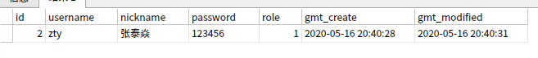
然后采用springsecurity+jwt实现权限
6.3 后台发布文章
两步操作采用事务管理,要么都成功 要么都失败
6.3.1添加文章信息
INSERT INTO `blog`.`tbl_article_info`(`id`, `title`, `introduction`, `is_top`, `views`, `gmt_create`, `gmt_modified`, `p_url`) VALUES (1, '我的第一篇文章', '这是我的第一篇文章', 1, 0, '2020-05-16 20:58:57', '2020-05-16 20:59:01', 'http://zty----.jpg')
6.3.2 添加文章内容
INSERT INTO `blog`.`tbl_article_content`(`id`, `article_id`, `content`, `gmt_create`, `gmt_modified`) VALUES (1, 1, '这是测试测试测试测试!!!', '2020-05-16 21:01:03', '2020-05-16 21:01:05')
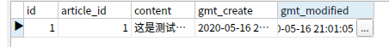
6.4 查看文章列表(用视图)由于采用了是否置顶,所以排序有些变化
SELECT * FROM `blog`.`select_article_list`
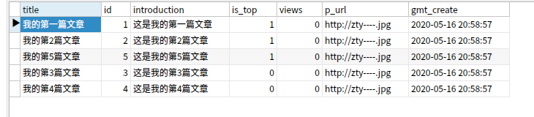
6.5 查看文章分类
SELECT
tbl_article_sort.sort_id,
tbl_sort_info.sort_name
FROM
tbl_sort_info
INNER JOIN
tbl_article_sort
ON
tbl_sort_info.id = tbl_article_sort.sort_id
WHERE
tbl_article_sort.article_id = 1(传入article_id)

6.6 查看文章内容(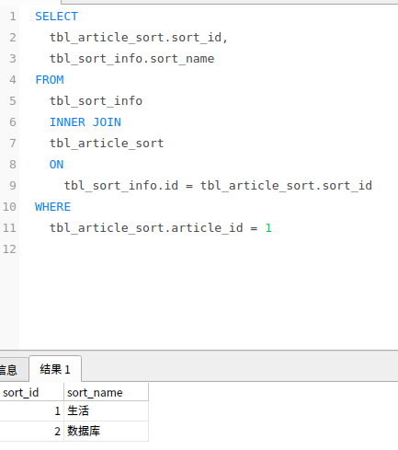传入article_id)
SELECT * FROM `blog`.`tbl_article_content` WHERE article_id = 1
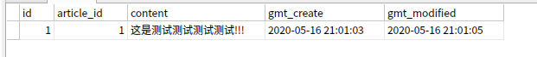
6.7 文章下评论
INSERT INTO `blog`.`comment`(`id`, `article_id`, `user_id`, `content`, `gmt_create`, `gmt_modified`) VALUES (1, 1, 2, '评论文章1', '2020-05-17 00:58:52', '2020-05-17 00:58:55')
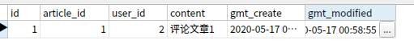
6.8 回复评论
INSERT INTO `blog`.`comment_reply`(`id`, `comment_id`, `user_id`, `replyuser_id`, `content`, `gmt_create`, `fmt_modified`) VALUES (1, 1, 2, 3, '评论回复测试1', '2020-05-17 01:00:44', '2020-05-17 01:00:47')
6.9查看一篇文章下的所有评论
SELECT
`user`.nickname,
`comment`.article_id,
`comment`.content,
`comment`.gmt_create
FROM
`comment`
INNER JOIN
`user`
ON
`comment`.user_id = `user`.id
WHERE
`comment`.article_id = 1
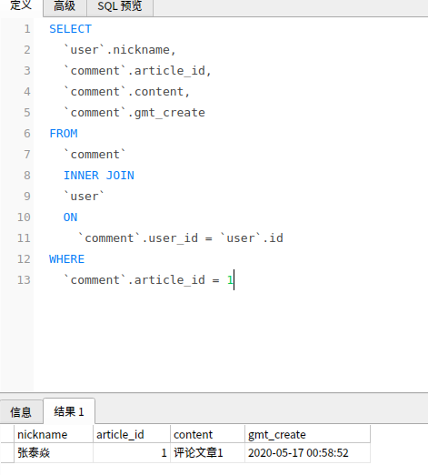
6.10 查看一条评论的回复
SELECT
comment_reply.content,
comment_reply.user_id,
comment_reply.replyuser_id,
comment_reply.comment_id,
comment_reply.id,
comment_reply.gmt_create,
`user`.nickname
FROM
`comment`
INNER JOIN
comment_reply
ON
`comment`.id = comment_reply.comment_id
INNER JOIN
`user`
ON
comment_reply.replyuser_id = `user`.id
WHERE
comment_reply.comment_id = 1
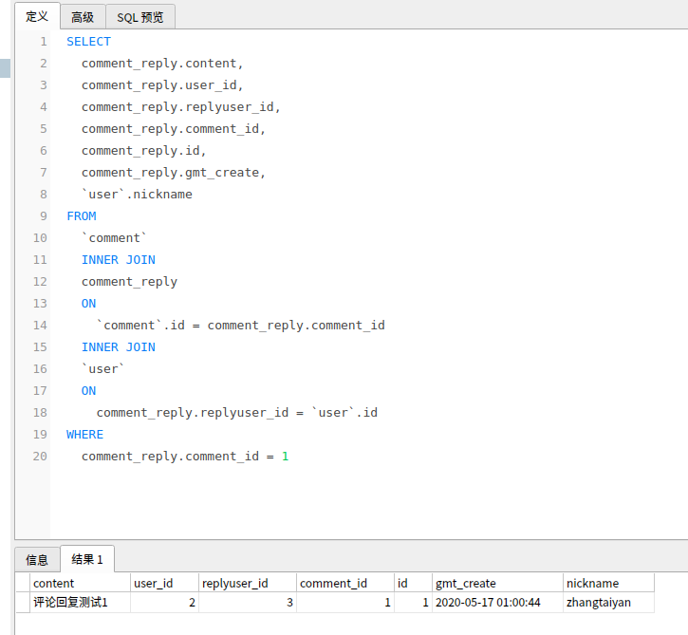
6.11增加分类
INSERT INTO `blog`.`tbl_sort_info`(`id`, `sort_name`, `gmt_create`, `gmt_modified`) VALUES (4, 'Spring', '2020-05-17 01:30:52', '2020-05-17 01:30:55')
6.12删除分类
DELETE FROM `blog`.`tbl_sort_info` WHERE `id` = 4

6.13文章关联分类
INSERT INTO `blog`.`tbl_article_sort`(`id`, `sort_id`, `article_id`, `gmt_create`, `gmt_modified`) VALUES (3, 3, 1, '2020-05-17 01:34:14', '2020-05-17 01:34:17')
6.14增加友情链接
INSERT INTO `blog`.`links`(`id`, `link`, `blog_name`, `gmt_create`, `gmt_modified`) VALUES (1, 'www.baidu.com', '百度', '2020-05-17 01:38:07', '2020-05-17 01:38:09')
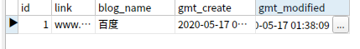
6.15 删除友情链接
DELETE FROM `blog`.`links` WHERE `id` = 1
6.16 删除文章
采用事务管理
- 删除关联的评论
DELETE FROM `blog`.`comment_reply` WHERE `comment_id` = (SELECT `comment_id` FROM `comment` WHERE `article_id` = 1);
DELETE FROM `blog`.`comment` WHERE `article_id` = 1
- 删除内容
DELETE FROM `blog`.`tbl_article_content` WHERE `article_id` = 1
- 删除文章分类
DELETE FROM `blog`.`tbl_article_sort` WHERE `article_id` = 1;
- 删除文章信息
DELETE FROM `blog`.`tbl_article_info` WHERE `id` = 1

6.17 关键字查询文章
这里使用locate函数 效率上好于like模糊查询.项目中使用ES

SELECT * FROM `tbl_article_info` where locate(#{keyword},`title`);

主要功能就这些了,有点乱和杂

7总结

博客系统对后端开发来说是个练手项目,数据量不大,操作全为增删改查,挺简单的,后期再优化

